Русские народные игры для детей дошкольного возраста (3-7 лет)

В такие игры дети играют с удовольствием и интересом, они становятся увереннее в себе, своих силах. Причем это сказывается как в общении со сверстниками, так и в поведении на других занятиях. У них развиваются навыки общения, формируются предпосылки дальнейшей успешной учебной деятельности.
«Пустое место»
В «Пустое место» играют дети всех возрастов (самостоятельно), от 6 до 40 человек.
Описание. Играющие, кроме водящего, становятся в круг, водящий - за кругом. Все кладут руки за спину или просто опускают их вниз. Водящий ходит за кругом и дотрагивается до кого-либо, касаясь спины или рук. Это означает, что он вызывает данного игрока на соревнование. Дотронувшись, водящий бежит в любую сторону за кругом, а вызванный - в обратную сторону по кругу. Встретившись, они или просто обходят яруг друга или здороваются (приседая, кланяясь и т. п.) и продолжают быстрее бежать по кругу, чтобы занять освободившееся место. Кто займет, тот там и остается, а оставшийся без места становится водящим.
Правила.
Водящий не имеет права ударять вызываемого. Он может только коснуться его.
Водящий может 1С сразу броситься бежать в ту или другую сторону. Вызванный следит за ним и, как только увидит, в каком управлении он бежит, устремляется в обратную сторону по кругу.
При встрече выполняют разные задания (по договоренности). Кто не выполнит, тот становится водящим.
«Третий лишний»
Количество участников - от 8 до 40 человек.
Описание. Играющие становятся по кругу парами, лицом к его центру так, что один из пары находится впереди, а другой - сзади него. Расстояние между парами - 1-2 м. Двое водящих занимают место за кругом. Один из них убегает, а другой его ловит. Спасаясь от погони, убегающий может встать впереди любой пары. Тогда стоящий сзади оказывается «третьим лишним». Он должен убегать от второго водящего. Если догоняющий поймает (коснется, осалит) убегающего, то они меняются ролями. Таким образом, водящие все время меняются.
Эта общеизвестная и любимая молодежью игра становится еще более интересной, если ее дополнить следующим: когда убегающий станет впереди какой-либо пары, то «третий лишний», находящийся позади, не спасается бегством от догоняющего, а сам начинает преследовать его.
Разновидности игры:
- играющие становятся в парах лицом друг к другу и берутся за руки. Убегающий, спасаясь, становится под руки к кому-нибудь спиной. К кому станет спиной, тот «третий лишний», который должен убегать;
- игра проводится под музыку. Играющие прогуливаются парами, держась под руку, а свободные руки кладут на пояс. Убегающий, спасаясь от преследования, может в любой момент взять кого-нибудь из гуляющих под руку. Тогда стоящий с другой стороны пары становятся убегающим.
Правило. Убегающему от преследования нельзя мешать.
«Золотые ворота»
В бесчисленных разновидностях и вариантах эта игра существует едва ли не у всех народов. У русских наиболее распространены приведенные ниже разновидности.
Играют 6-20 человек, чаще дошкольники, младшие школьники, а иногда и подростки, юноши, молодежь.
Описание. Выбирают двух игроков посильнее. Те отходят немного в сторону и договариваются, кто из них будет «солнцем», а кто «луной» («месяцем»). Выбравшие себе роли луны и солнца становятся лицом друг к другу, берутся за руки и поднимают их, как бы образуя ворота. Остальные играющие берутся за Руки и вереницей идут через «ворота». Часто при этом поют любимые участниками песни. Когда через «ворота» проходит последний из идущих, они «закрываются»: опускаются поднятые руки, и Последний оказывается между ними. Задержанного спрашивают тихонько, на чью сторону он хотел бы стать: позади «луны» или «солнца». Он выбирает и встает позади соответствующего игрока. Остальные снова идут через «ворота», и снова последний попадает в группу «луны» или «солнца». Когда все распределены, группы устраивают перетягивание, взявшись за руки или с помощью веревки, палки и т. д.
Разновидность этой игры (ставшая в последние десятилетия более распространенной, чем описанная выше) заключается в том, что идущие через «ворота» не поют, зато игроки, изображающие «ворота», говорят речитативом:
Золотые ворота пропускают не всегда: Первый раз прощается, Второй - запрещается, а на третий раз не пропустим вас!
«Ворота» закрываются при последнем слове и «ловят» того, кто оказался в них. Чтобы не быть пойманными, идущие невольно ускоряют шаг, иногда переходят на бег, а ловящие, в свою очередь, меняют скорость речитатива. Игра становится более подвижной и веселой. Заканчивается также перетягиванием.
Другая разновидность состоит в том, что «ворот» - двое. Игроки, изображающие их, произносят стишок одновременно (в лад). Пойманные не выбирают, куда встать, а сразу включаются в команду поймавших их «ворот». Изображающие ворота соревнуются в том, кто больше поймает игроков. Соревнование завершается перетягиванием.
Правила.
Игроку, который должен пройти через «ворота», нельзя останавливаться перед ними (из-за боязни, что они закроются). Остановившегося считают пойманным.
Идущим или бегущим нельзя расцеплять руки, надо держаться за руку хотя бы с одним игроком. Кто бежит, ни с кем, не держась за руки, считается пойманным.
Опускать руки («закрывать ворота») можно только на последнее слово речитатива.
Удар по веревочке
Для игры необходима замкнутая в круг веревочка. Игроки берутся обеими руками за веревочку с внешней стороны. Выбирается один водящий, который должен находиться в центре круга, образованного веревочкой. Цель водящего – посалить, т.е. ударить по руке одного из играющих находящихся с внешней стороны круга. Те, кто находятся с внешней стороны круга, во время атаки водящего могут отпустить от веревочки только одну руку. Если играющий отпускает от веревочки две руки или по одной из них попадает водящий, то уже именно он становится в круг и игра продолжается дальше.
«Большой мяч»
Игра, в которой необходимо образовать круг. Дети берутся за руки, и выбирается один водящий, который становится в центр круга и около его ног находится большой мяч. Задача игрока, находящегося в центре, ударом ноги по мячу вытолкнуть его за пределы круга. Тот игрок, который пропускает мяч, выходит за пределы круга, а тот, кто попал, становится на его место. При этом все поворачиваются спиной к центру круга и стараются не пропустить мяч уже в центр круга. Важным условием является то, что мяч в течение всей игры нельзя брать в руки.
«Шаром в лунке»
Игра, имеющая множество разновидностей. Для игры в земле вырывают неглубокую ямку, в которую кладут шар. Все играющие должны иметь при себе прямые палки длиной около метра. Путем жребия выбирается исполнитель – игрок, который будет охранять шар. Все остальные игроки отходят за условную черту, на определенное расстояние от лунки и начинают в порядке установленной очереди метать палки, стараясь попасть в шар. У всех бросивших мимо, палки остаются лежать на месте.
Если никто не попадает, то исполнитель катит мяч своей палкой в сторону ближней к нему, стараясь в нее попасть. Если это ему удается, то он бежит за исходную для бросков линию, также называемой домом. Исполнителем становится тот, в чью палку попал шар. Если же в процессе игры кому-либо удается выбить шар из лунки, в тот же самый момент, те игроки, чьи палки находятся в поле бегут их забирать, а исполнитель должен установить шар на место. Таким образом, игроки получают возможность произвести дополнительный бросок. Во время метания палок, исполнителю рекомендуется находиться чуть в стороне от шара, чтобы избежать попадания палки в него.
«Зайки»
Игра проводится на открытом пространстве. Из всех игроков выбирается один охотник, все остальные изображают зайцев, стараясь прыгать на двух ногах. Задача охотника поймать самого не проворного зайца, осалив его рукой. Но в игре существует одно немаловажное условие, охотник не имеет права ловить зайца, если тот находится на "дереве". В контексте данной игры деревом будет являться любая щепочка или же пенек. Это условие сильно усложняет охотнику жизнь, что часто во время игры приводи его в негодование. Однако, как только удается осалить одного из зайцев, он тут же становится охотником, принимая на себя незавидную обязанность – ловить зайцев.
«Прыганье со связанными ногами»
Всем участникам завязываются ноги плотной широкой веревкой или платком. После чего все становятся около исходной линии и по сигналу начинают прыгать в сторону финишной черты. Победителем является тот, кто быстрее всех преодолел расстояние. Расстояние не должно быть слишком большим, так как прыгать с завязанными ногами достаточно тяжело.
«Без соли соль»
Для этой игры выбираются двое водящих, которые садятся на землю друг напротив друга, так чтобы подошвы их ног соприкасались между собой. Водящим завязывают глаза плотной матерчатой повязкой. Руки водящих находятся за их спинами. Все остальные – игроки в поле. Полевые игроки, подойдя поочередно с одной из сторон к водящим, кричат "Без соли" и беспрепятственно перепрыгивают через их ноги. На обратном пути необходимо кричать "Соль" и постараться снова перепрыгнуть через ноги водящих. Отличие лишь в том, что водящие стараются руками поймать прыгунов. Если это им удается, то происходит смена водящего. Тот, кого поймали, садится на место того, кто его поймал, и уже ему завязываются глаза.
«Растеряхи»
Дети, принимающие участие в этот игре, становятся в один ряд, берутся за руки, образуя тем самым цепочку. По правую сторону цепочки назначается вожак, который по команде начинает бег со сменой направления, и вся цепочка начинает движение за ним. Однако никто кроме вожака не знает направления движения, поэтому достаточно сложно удержать равновесие и не рассоединить цепочку. Чем дальше игрок находится от вожака, тем ему сложнее удержать равновесие, не упасть или не разорвать цепь.
«Горелки (Огарыши, Столбом, Парами)»
Для этой игры необходим водящий, его и выбирают до начала игры. Все остальные образуют пары, преимущественно мальчик – девочка, а если в игре принимают участие и взрослые, то мужчина - женщина. Пары встают друг за другом, а водящий спиной к первой паре на определенном расстоянии и ему строго воспрещается оглядываться назад. После кто-то один или все вместе начинают приговаривать: "Гори, гори ясно! Чтобы не погасло. Взглянь на небо, там птички летают!" (Встречаются и другие рифмовки). После чего водящий смотрим в небо. После чего задняя пара бежит через стороны вперед, один человек через правую сторону, другой через левую сторону. Задача задней пары постараться встать перед водящим, взявшись за руки. Водящий старается поймать или хотя бы осалить одного из передвигающейся пары. Если это происходит, тот, кого осалили, становится водящим, а "старый" водящий занимает его место в паре. Игра продолжается до потери интереса или появления усталости у игроков.
«У медведя во бору»
Игра для самых маленьких. Из всех участников игры выбирают одного водящего, которого назначают "медведем". На площадки для игры очерчивают 2-ва круга. 1-ый круг – это берлога "медведя", 2-ой – это дом, для всех остальных участников игры.
Начинается игра, и дети выходят из дома со словами:
У медведя во бору
Грибы, ягоды беру.
А медведь не спит,
И на нас рычит.
После того, как дети произносят эти слова, "медведь" выбегает из берлоги и старается поймать кого-либо из деток. Если кто-то не успевает убежать в дом и "медведь" ловит его, то уже сам становится "медведем" и идет в берлогу.
«Укротитель диких зверей»
На игровой площадке ставятся пеньки по кругу или мягкие коврики, если это зал. Пеньки (коврики) кладутся по кругу, но на один меньше, чем игроков, принимающих участие в игре. Тот, у кого нет пенька – это укротитель зверей, а все остальные звери. До начала игры дети выбирают, кто будет волком, кто лисой, а кто зайцем. Звери садятся на пеньки. Укротитель зверей идет по кругу с внешней стороны и называет кого-то из зверей. Тот, кого назвали, встает и идет за укротителем. И так укротитель может назвать несколько зверей, они встают и идут за вожаком. Как только укротитель говорит: "Внимание, охотники", звери и укротитель стараются сесть на свободный пенек. Тот, кому свободного места не находится, становится укротителем, и игра продолжается.
«Елы»
Очень интересная игра, получившая широкое распространение в разных регионах и имеющая несколько модификаций. Все играющие находятся неподалеку друг от друга (на лужайке, во дворе, в поле) и роют маленькие ямки, каждый для себя. После чего становятся одной ногой в ямку. За исключением водящего, у которого в руках находится палка метровой длины и шар (мяч). У всех "полевых" игроков также есть палки. Водящий ударяет палкой по шару и старается пасть им в остальных игроков. Как только игроки в поле видят, что мяч катится в их сторону, стараются отбить шар, бросив в него палкой. Если игрок не попадает, то ему могут помочь его товарищи. Как только мяч отбит, водящий бежит за мячом, дотрагивается до него и пытается занять место того, кто метал палку и должен ее забрать. Если водящий успевает занять "пустое место", ямку, игрок которой убежал за палкой, то происходит смена водящего.
«Гуси»
Дети делятся на 2-ве команды. В центре площадки чертится круг. Игроки, по одному от команды, выходят в круг, поднимают левую ногу назад, берутся за нее рукой, а правую руку вытягивают вперед. По сигналу игроки начинают толкаться ладонями вытянутых рук. Побеждает игрок, которому удастся вытолкнуть соперника за пределы круга или же если соперник встанет на обе ноги. Побеждает команда, набравшая большее количество индивидуальных побед.

«Бой петухов»
Игра проводится практически по тем же правилам, что и игра Гуси. Основное отличие заключается в том, что игроки, прыгая на одной ноге, закладывают руки за спину и толкаются не ладошками, а плечо в плечо. Побеждает игрок, которому удастся вытолкнуть соперника за пределы круга или же если соперник встанет на обе ноги. Побеждает команда, набравшая большее количество индивидуальных побед.
«Перетяжка»
Все дети, которые участвуют в этот игре, делятся на 2-ве равные по числу участников команды. От каждой команды приглашается по одному человеку. В центре площадки лежит метровая палка. Вышедшие участники хватают палку каждый со своей стороны и по команде начинают тянуть палку, каждый в свою сторону. Побеждает тот, кто перетянет соперника на свою сторону. Далее в центр площадки выходят следующие участники команд. Побеждает команда, набравшая большее количество индивидуальных побед.
«Волки во рву»
Для этой игры потребуются "волки", не более 2-х, 3-х человек, а все остальные дети назначаются "зайцами". В центре площадки чертится коридор шириной около 1-го метра (ров). "Волки" занимают пространство внутри коридора (рва). Задача "зайцев" – перепрыгнуть ров и не быть осаленными одни из "волков". Если "зайчика" осалили, и он попадается, ему следует выйти из игры. Если во время прыжка "заяц" ногой наступил на территорию рва, то он провалился и тоже выходит из игры.
«Переездной конь»
В игре могут с успехом принимать участие, как взрослые, так и дети, особенно во время массовых праздников. Все участники делятся на две команды: одни – "кони", другие – "наездники". "Наездники" садятся на "коней" и образуют круг. Одному из "наездников" вручается мяч. "Наездники" передают мяч по кругу в ту или иную сторону, например, вправо. И нужно, чтобы мяч прошел несколько кругов, по договоренности до игры. После чего команды меняются местами, но, как правило, игра складывается иначе. Если во время переброски мяча он оказывается на земле, то команды моментально меняются местами: "кони" становятся "наездниками", а "наездники" – "лошадками".
«12 палочек»
12 палочек – игра, в которой могут принимать участие большое количество детей. Важным условием ее проведения, является местность, на которой она проводится. Должно быть много кустов, деревьев или иных укрытий, так, чтобы была возможность спрятаться. Все игроки должны знать друг друга по именам. Для игры потребуется доска длиной около 50-80 сантиметров, 12 коротких палочек (длина около 15 сантиметров) и круглое бревнышко. Доска кладется на бревнышко, а палочки на один край доски. Получается конструкция, похожая на качели.
Из всех игроков, выбирается водящий. Он закрывает глаза, считает, например, до 20-ти. Все остальные игроки должны спрятаться. Палочки лежат на бревнышке. Водящий должен найти игроков, но, не забывая о палочках. Как только он кого-то находит, то должен назвать имя игрока, подбежать к доске и ударить ногой по противоположному от палочек концу, так, чтобы они разлетелись, после чего может прятаться, а водящим становится тот, кого нашли. Игра продолжается дальше.
Если водящий далеко ушел от доски с палочками, то кто-то из тех, кто прячется, может подбежать и ударить по доске, так, чтобы палочки разлетелись. В этом случае, водящий должен собрать палочки и лишь потом, идти искать других участков игры.
«Удочка (Рыбка, поймать рыбку)»
Все игроки образуют круг. Выбирается один водящий, который становиться в центр круга. Водящему выдается веревочка. Водящим может быть и взрослый. Водящий начинает вращать веревочку. Задача всех игрок в кругу перепрыгнуть через нее и не быть пойманными. Вариантов развития игры два.
1-ый вариант: без смены водящего (взрослый). В данном случае те, кто попался на удочку, выбывают из игры и выходят за пределы круга. Игра проводится до тех пор, пока в кругу не останутся самые ловкие и прыгучие дети (3-4 человека).
2-ой вариант: со сменой водящего. Та "рыбка", которая попадается на удочку, занимает место в центре круга и становится "рыбаком".
«Наседка и коршун»
Перед началом игры из всех ее участников выбирают 2-ух самых крепких: один назначается коршуном, другой назначается наседкой. Все остальные – это цыплята. Коршун находится в сторонке и по старинным русским правилам вырывает маленькую ямку. За наседкой, друг за другом, становятся цыплята и берут друг друга за талию. После чего матка с цыплятами подходят к коршуну, и матка начинает приговаривать: "Коршун! Что делаешь?" - "Ямочку рою". – "Зачем тебе ямочка?" - "Денежку ищу". – "Зачем тебе денежка?" - "Иголку купить". – "Зачем тебе иголка?" - "Мешочек сшить". – "Зачем мешочек?" - "Камешки класть". – "Зачем камешки?" - "В твоих деток шуркать-буркать". – "За что?" - "Они ко мне в огород лазят". – "Ты бы забор выше делал, а коли не умеешь, так лови их. После чего, коршун старается поймать последнего цыпленка. Наседка защищает своих цыплят, не позволяя осалить последнего цыпленка, который также старается уклониться. Пойманный цыпленок садиться на лавочку, а игра продолжается до тех пор, пока коршун всех не изловит. Игра может проводиться и бег приговора наседки.
«Горелки»
Это, можно сказать, «классика жанра». Игроки располагаются попарно, взявшись за руки и образуя колонну. Водящий встает впереди. Все хором громко говорят или распевают:
Гори, гори ясно,
Чтобы не погасло.
Гори, гори ясно,
Чтобы не погасло.
Глянь на небо -
Птички летят.
Колокольчики звенят!
Раз, два, три - беги!!!
Другой вариант:
Гори-гори ясно,
Чтобы не погасло.
И раз, и два, и три.
Последняя пара, беги!
В любом случае, при слове «беги» стоящие в последней паре размыкают руки и мчатся в начало колонны, обегая ее с разных сторон (один - слева, другой - справа), а водящий пытается поймать кого-то из них до того, как пара, встретившись, вновь возьмется за руки.
Если это получается, то вместе с пойманным игроком водящий встает в первую пару колонны, а тот, кого не поймали, становится водящим.
«Мороз - Красный нос»
По краям игровой площадки очерчиваются границы двух «домов». В одном из них собираются игроки.
Водящий, т.е. Мороз - Красный нос, встает посреди площадки и говорит:
Я Мороз - Красный нос,
Всех морожу без разбора.
Разберусь со всеми скоро,
Кто сейчас решится
В дальний путь пуститься!
Играющие в ответ скандируют:
Не боимся мы угроз
И не страшен нам мороз!
И тут же бегут в противоположный «дом». Мороз пытается их догнать и «заморозить»: те, кого он успевает коснуться рукой, замирают на месте.
По окончании перебежки они либо выбывают из игры, либо остаются в «замороженном» положении на последующие туры. В этом случае выигрывает тот, кто останется последним, избежавшим прикосновения Мороза.
«Малечина – калечина»
Поставив палочку на палец, ладонь, ногу и т.д., нужно держать ее в равновесии, пока произносят слова: "Малечина-калечина, сколько часов до вечера?»
Раз, два ...десять.
Игра "Поводырь"
Это больше чем просто игра. Это знакомство душ, когда не отвлекают такие факторы как внешний вид и взгляд.
Во внутренний круг, лицом в центр круга, встают мужчины, берутся за руки и закрывают глаза. Во внешнем кругу идут хороводом девушки под музыку. Через какое-то время по сигналу ведущего хлопок или свист девушки начинают разбирать парней - любого понравившегося из тех, что ближе стоят. Берут парня за руку и ведут по кругу, парень все это время идет с закрытыми глазами. Желательно чтобы количество девушек и парней совпадало, чтобы никто не остался стоять одиноко во внутреннем круге.
По сигналу ведущего девушки аккуратно выстраивают парней снова во внутренний круг, а сами идут хороводом дальше. Так повторяется три раза. Когда после третьего раза парней снова поставят во внутренний круг, ведущий подает сигнал - "Можно открыть глаза". Начинается поде лёжка. Парни описывают свои ощущения, называют, кто из трех девушек им понравился, кого они хотели бы увидеть. Девушки обычно с радостью признаются и показываются.
Далее во внутренний круг с закрытыми глазами встают девушки, а парни во внешнем и все повторяется.
«Гуси»
По краям игровой площадки располагаются два «дома», в одном из которых собираются игроки - «гуси». Выбранный на роль «волка» помещается в круг, символизирующий его логово. Ведущий отправляется в пустой «дом» и заводит диалог с «гусями»:
- Гуси, гуси!
- Га-га-га!
- Есть хотите?
- Да-да-да!
- Так летите же домой!
- Нам нельзя:
Серый волк под горой
Не пускает нас домой!
- Ну, летите, как хотите,
Только крылья берегите!
«Гуси», взмахивая крыльями, пытаются переправиться в другой дом, а «волк их ловит». Пойманный игрок становится «волком».
«Яша»
Эта игра - самая что ни на есть старинная (на что указывает академик Б.А. Рыбаков, а также упоминает и В.Я. Пропп).
Водящий - Яша (т.е. Ящер - хозяин подводного и подземного мира, одна из ипостасей Велеса) сидит в центре круга, образованного остальными участниками игры. Взявшись за руки, они движутся в хороводе, припевая:
Сидит-сидит Яша
Под ореховым кустом.
Грызет-грызет Яша
Орешки каленые,
Милому дареные...
После этого происходит диалог:
- Чего Яша хочет?
- Жениться хочу.
- Бери себе девку,
Которую хочешь.
Участники хоровода разбегаются врассыпную, а «Яша» ловит кого-нибудь: если поймает девицу, то целует ее, если парня - тот становится водящим.
«Мышеловка»
Все становятся в круг, взявшись за руки - это мышеловка. Один или двое - «мышки». Они вне круга. Взявшись за руки и подняв их вверх, двигаются по кругу со словами:
Ах, как мыши надоели,
Все погрызли, всё поели!
Берегитесь же, плутовки,
Доберёмся мы до вас!
Вот захлопнем мышеловку
И поймаем сразу вас!
Во время произнесения текста "мыши" вбегают и выбегают из круга. С последним словом "мышеловка захлопывается" - опускают руки и садятся на корточки. Не успевшие выбежать из круга "мышки" считаются пойманными и встают в круг. Выбираются другие "мышки".
"Салки" ("Пятнашки", "Ловитки", "Ловишки", "Ляпки", "Лепки", "Клецки", "Сало" и др.)
Эта игра имеет разные названия и правила, но основное содержание сохраняется: один или несколько водящих ловят других игроков и, если поймают, меняются с ними ролями.
Игра может проводиться в самых различных условиях: в помещении, на воздухе, детьми всех возрастов, молодежью и взрослыми. Количество участников - от 3 до 40 человек. Игра не требует руководителей, судей.
По жребию или по считалке выбирают одного водящего - "салку". Условно устанавливаются границы площади игры. Все разбегаются в пределах этой площади. Водящий объявляет: "Я - салка!" - и начинает ловить играющих в установленных пределах площадки. Кого догонит и осалит (дотронется), тот становится "салкой" и объявляет, подняв руку вверх: "Я - салка!" Он начинает ловить играющих, а бывший "салка" убегает со всеми. Игра не имеет определенного конца.
Разновидности "Салок"
- "Салки с домом". Для убегающих чертится на площадке "дом", в котором они могут спасаться от "салки", но долго находиться там не имеют права.
- Салки "Ноги от земли". Спасаясь от "салки", играющие должны оторвать ноги от земли (пола). С этой целью они залезают на какой-либо предмет или садятся, ложатся, подняв ноги вверх. В таком положении "салка" не имеет права их салить.
- Салки "Давай руку". В этой игре убегающий от "салки «кричит: "Дай руку!" Если кто-либо из товарищей возьмется с ним за руку, то водящий не имеет права их осаливать. Если же с другой стороны присоединится еще игрок, т. е. их будет трое, водящий имеет право салить любого крайнего.
- "Салки-пересекали". Убегающие могут выручать друг друга, пересекая дорогу между догоняющим "салкой" и тем, кто убегает. Как только кто-либо перебежит дорогу, "Салка" должен ловить его. Тут снова кто-либо стремится выручить товарища и перебегает дорогу, "салка" начинает ловить его, и так все стремятся спасать товарища, за которым бежит "салка". Водящий ("салка") должен быстро переключаться и ловить нового игрока, перебежавшего дорогу.
«Ястреб»
Дети собираются, количеством до 16 и больше, во дворе, в саду или в просторной комнате и бросают меж собою жребий. Выбираемый по жребию представляет ястреба. Остальные дети берутся за руки и становятся парами, образуя несколько рядов.
Впереди всех помещается ястреб, который может смотреть только вперед и не смеет оглядываться. По данному сигналу, пары внезапно отделяются друг от друга и бросаются бегом в различные стороны, в это время ястреб догоняет их, стараясь кого-нибудь поймать.
Потерпевший, т. е. очутившийся в когтях ястреба, меняется с ним ролями.
Дети во время бега стремятся бросить в ястреба платок или свернутый жгут, — если они попадают в него, он считается убитым и из среды детей выбирается на его место другой.
«Кошки и мышки»
Лучшим местом для этой игры служит просторная площадь на открытом воздухе.
Участники этой игры, в количестве до 25 и больше, без различия пола, выдвигают одного из сверстников в роли мышки и других двух в роли кошек.
Остальные дети берут друг друга за руки и образуют незамкнутый круг, в одном месте которого два по соседству находящихся участника опускают по одной из своих рук, образуя таким образом род открытых "ворот", при чем кошкам разрешается проникновение в круг исключительно через эти "ворота", мышке же, кроме того, еще через все прочие промежутки, образуемые между детьми.
Игра эта основана на том, что кошки стремятся во что бы то ни, стало поймать мышку; лишь только это случилось, трое этих более всего активных участников берутся за руки и примыкают к остальным для образования того же круга, при чем им на смену выдвигаются новая мышка и кошки и т. д. до тех пор, пока все дети не побудут в этих ролях.
При этой игре детям предоставляется широкая возможность порезвиться и побегать на открытом воздухе, что для развития и укрепления их физических сил имеет громадное значение.
«Пятнашки»
Игры в пятнашки происходят на воздухе, где дети собираются в каком угодно количестве, начиная с 4—5 и кончая 25-и более.
Собравшись, дети из своей среды выбирают одного, и дают ему прозвище пятнашки; роль его состоит в том, что он внимательно следит за бегущими по разным направлениям детьми и старается во что бы то ни стало поймать одного и запятнать его, т. е. коснуться рукой.
Пойманный задерживается таким образом и превращается в "пятнашку," при этом его имя произносится во всеуслышание для того, чтобы товарищи знали, кого им следует остерегаться.
Лишь только он, в свою очередь, поймает кого-нибудь из участников, то немедленно передаёт ему свою роль, переходя сам в группу детей, спасающихся бегством.
Игру эту следует продолжать до тех пор, пока дети сохранят живой интерес к ней и не почувствуют себя утомленными.
Игры в пятнашки основаны, главным образом, на движении; их можно, однако разнообразить, вводя различные элементы, например, метание мяча и тому подобное.

«Зайчик»
Дети, в каком угодно количестве, до 30 и больше, захватывают с собой обыкновенный мяч, средней величины, и отправляются во двор.
Дети, принимающие участие в игре, все, за исключением одного, устанавливаются кругом, обращая свои лица в центр круга. Руки свои они складывают за спиной, передавая таким образом друг другу мячик, который в данном случае и служит зайчиком.
Один из участников, расположившийся в самом кругу, стремится при передаче мячика из рук в руки захватить его, причем он имеет право требовать от каждого участника, чтобы тот показал ему свои руки.
Лишь только он заметит у кого-нибудь мячик или кто-нибудь из детей по рассеянности уронит его, он подхватывает мячик и становится на место потерпевшего, а тот входит в круг, меняясь с ним ролями.
Находящийся в кругу называется "водящий"; лишь только он очутится спиной к тому из участников, который овладел мячом, ему представляется право коснуться им спины "водящего", т. е. запятнать его, при чем пятнать дозволяется лишь в спину, а не в какое-нибудь другое место.
Запятнанный подхватывает мяч и бросается вслед за тем, кто его запятнал; при большой ловкости он реваншируется, т. е. старается его также запятнать; при успехе они обмениваются ролями.
В том случае, если ему не удается настигнуть противника, он вновь отправляется в середину круга и становится по-прежнему водящим.
В этой игре, кроме бега, важным элементом является метание мяча, — оба эти условия чрезвычайно полезны для детей, так как дают им возможность развить максимум своей мышечно-нервной энергии; при продолжительном беге и метании развиваются и крепнут мускулы, дыхательные движения становятся частыми и глубокими, грудная клетка развивается и кровообращение значительно улучшается.
Игру следует приостановить, лишь только станет заметно утомление.
«Волк в кругу»
Количество участвующих может быть как угодно велико. Дети собираются на просторном дворе.
На полу или земле очерчивают круг и, выбрав по жребию из своей среды волка, помещают его внутри очерченного круга.
Участвующие в игре дети врываются в круг и стараются выбежать из него, не будучи запятнаны волком, который норовит изо всех сил запятнать их.
Потерпевший меняется ролями с волком и становится на его место в круг. Игра эта — не сложная, доставляющая детям большое развлечение. Главный элемент, входящий в нее — бег
«Хромая лиса»
Количество участвующих детей может быть как угодно велико. Собравшись на просторном дворе или в большой комнате, они выбирают одного из участвующих, которому дают прозвище хромой лисы.
На месте, выбранном для игры, очерчивают круг довольно больших размеров, в который входят все дети, кроме хромой лисы. По данному сигналу дети бросаются бегом по кругу, а хромая лиса в это время скачет на одной ноге и старается во чтобы то ни стало запятнать кого-нибудь из бегущих, т. е. прикоснуться к нему рукой.
Лишь только ей это удалось, она входит в круг и присоединяется к остальным бегущим товарищам, потерпевший же принимает на себя роль хромой лисы.
Дети играют до тех пор, пока все не перебывают в роли хромой лисы; игру, однако, можно прекратить раньше, при первом появлении признаков утомления.
Для правильного ведения игры необходимо соблюдать следующие условия: дети, вошедшие внутрь круга, должны, бегать лишь в нем и не выходить за очерченную линию, кроме того, участвующий, избранный хромой лисой, должен бегать лишь на одной ноге. Главные элементы этой игры составляют бег и прыжки.
«Жмурки»
Дети часто и охотно играют в жмурки, в особенности малолетние, так как игра эта очень проста. Местом для нее избирают большую, просторную комнату или чистый двор.
Дети выбирают из своей среды одного, накладывают ему на глаза повязку, пользуясь чистым носовым платком или т. п. По данному сигналу, участвующие в игре бросаются в разные стороны, а мальчик с повязкой на глазах, стоящий среди двора или комнаты, старается поймать кого-нибудь из бегущих.
Попавшийся меняется с ним ролями, т. е. ему накладывают повязку на глаза и он, в свою очередь, старается также поймать кого-нибудь из товарищей.
Дети должны во время бега все-таки следить, чтобы тот из них, у которого глаза завязаны, не наткнулся на какой-нибудь предмет; при виде опасности они предупреждают криком: "огонь"!

Традиции и обычаи русского народа
Традиция, обычай, обряд – понятия тождественные в общих своих чертах, но имеющие свои характерные особенности и признаки. Традиция – это передача от предшествующих поколений обычаев и обрядов, направлены на духовный мир личности и выполняет роль средств воспроизведения, повторения и закрепления общепринятых общественных отношений не непосредственно, а через формирование морального и духовного облика человека, складывающегося в соответствии с этими отношениями. Например, русское гостеприимство.
Русское гостеприимство – неотъемлемая часть наших культурных традиций. Гостям были всегда рады, делились с ними последним куском. Недаром говорили: «Что есть в печи – на стол мечи!» Встречали гостей хлебом, солью. Со словами: «Добро пожаловать!» Гость отламывает маленький кусочек хлеба, макает его в соль и кушает. «Дорогих гостей встречаем пышным круглым караваем. Он на блюдце расписном с белоснежным рушником! Каравай мы вам подносим, поклоняясь, отведать просим!
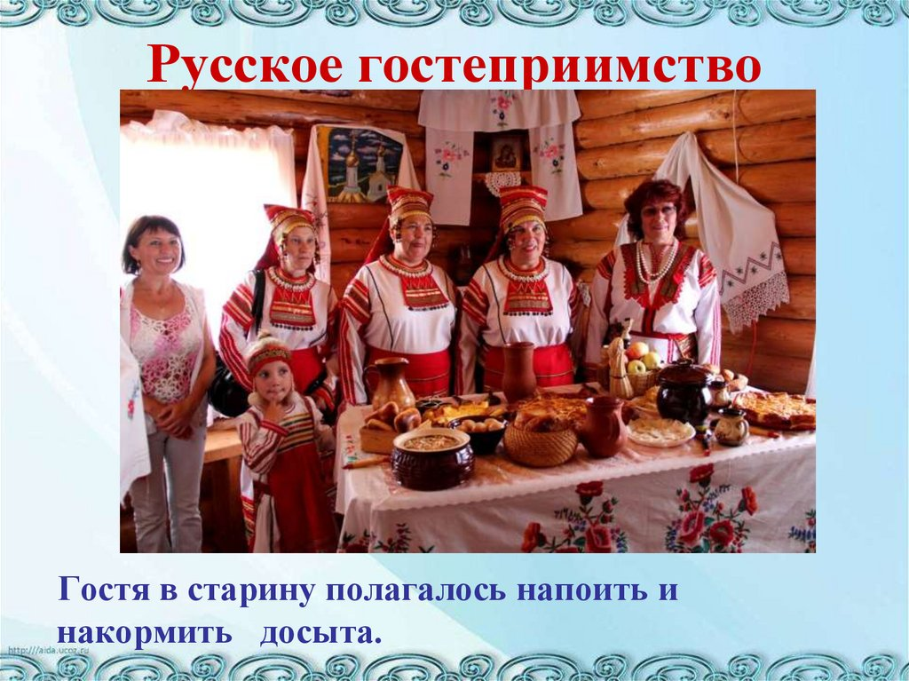

Обряды, приуроченные к крупным праздникам, включали большое количество разных произведений народного искусства (фольклор): старинные лирические песни, свадебные, хороводные, календарно-обрядовые, плясовые; однако в повседневной жизни преобладали частушки, песни, приговоры, хороводы, игры, танцы, драматические сценки, маски, народные костюмы, своеобразный реквизит, устное народное творчество- пастушки, загадки, сказки, поговорки, частушки и многое другое.

Одной из традиций на Руси являлась Писанка - оберег и дошедшая до наших дней традиция росписи птичьих яиц пчелиным воском и красками. Раньше Писанки сопровождали человека в течении всей его жизни - от рождения, до смерти, оберегая его от зла. Узоры, которые наносились на Писанку не случайны - каждый имеет своё значение. Узоры писанок, цветовые сочетания передавались из поколения в поколение, сохраняя неизменными. Считалось, что писанка придает силу всему, что рождает новое - земле, человеку, животным, растениям. Приносит красоту, здоровье и достаток. У наших предков, живших в давние времена на Руси, праздники являлись важной частью как семейной, так и общественной жизни. Многие века русский народ чтил и свято хранил свои традиции, передававшиеся от отца к сыну в каждом поколении. Повседневная жизнь обычного русского человека в те времена была непростой и посвящена тяжелому добыванию хлеба насущного, поэтому праздники были для него особенным событием, неким священным днем, когда происходило слияние жизни всей общины с их сакральными ценностями, духами предков и их заветами.
Праздники предполагали полный запрет на выполнение любой повседневной работы: косьбы, пахоты, колки дров, шитья, ткачества, уборки т.д. На время праздника все люди должны были одеваться в праздничные одежды, радоваться и веселиться, вести только радостные, приятные разговоры, за невыполнение этих правил полагался денежный штраф или даже наказание в виде битья плетями. Каждое время года играло в жизни русского человека свою определенную роль.

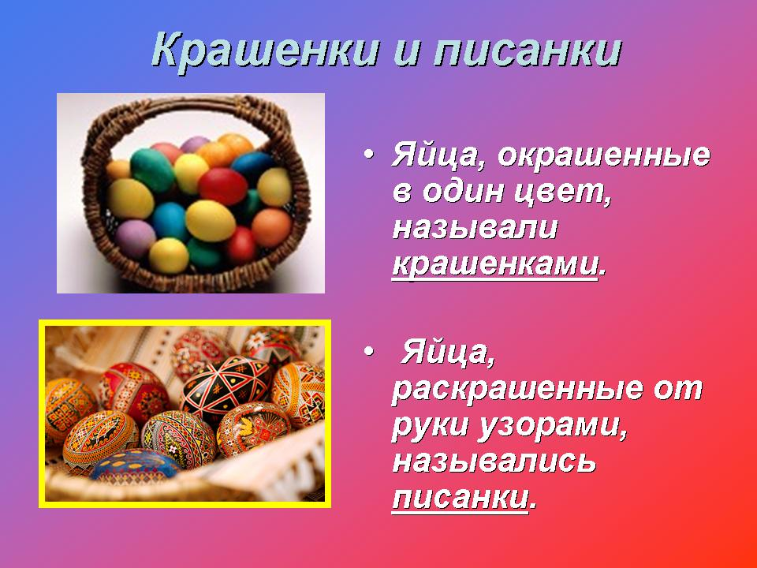
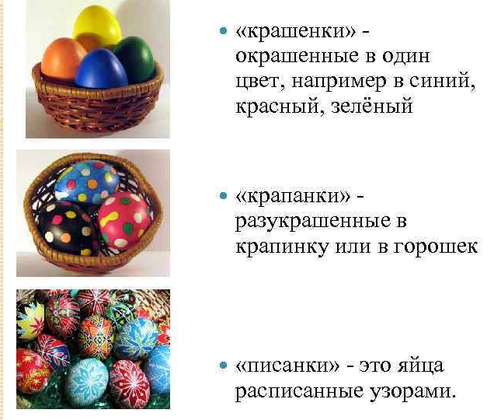

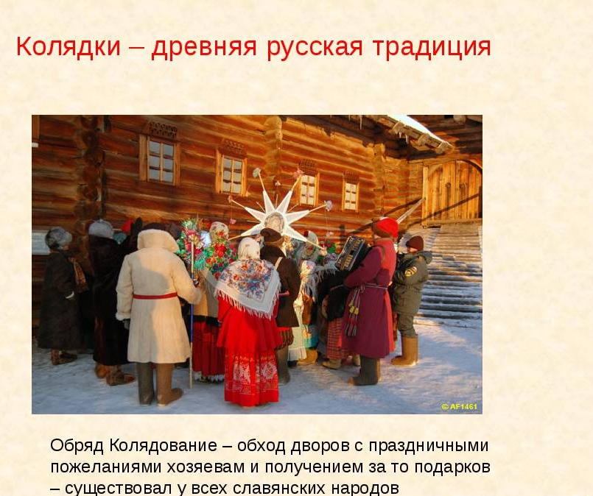
Зимний период, свободный от работ на земле, особенно славился своими гуляниями, шумными забавами и игрищами. Основные зимние праздники – две святочные недели (святки): Рождество, Новый год (по старому стилю). В праздники затевали магические игры, производили символические действия с зерном, хлебом, соломой ("чтобы был урожай"), ходили по домам колядовать, девушки гадали, обязательным элементом святок было ряженые.
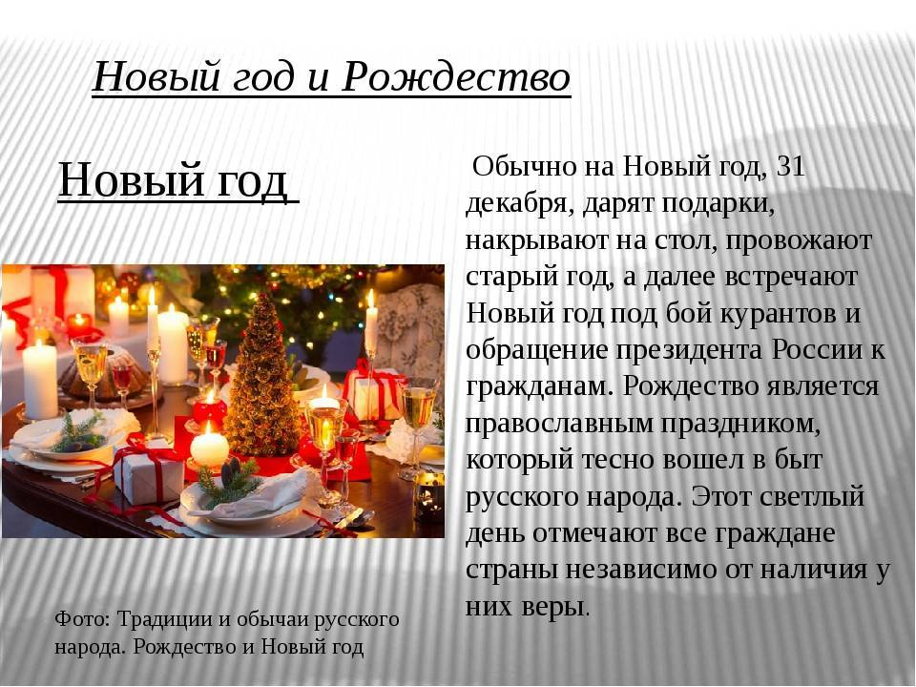

19 января праздновалось православное Крещение. В этот день во всех церквях и храмах совершалось Великое водоосвящение, вся вода в водоемах и колодцах считалась святой и обладала уникальными, лечебными свойствами. Наши предки считали, что свяченая вода не может испортиться и хранили её в красном углу под иконами, и верили, что это лучшее лекарство от всех недугов как телесных, так и духовных. На реках, озерах и других водоемах делали на льду специальную прорубь в виде креста под названием иордань, купание в которой считалось богоугодным и целебным занятием, избавлявшим от хворей и всяческих напастей на целый год

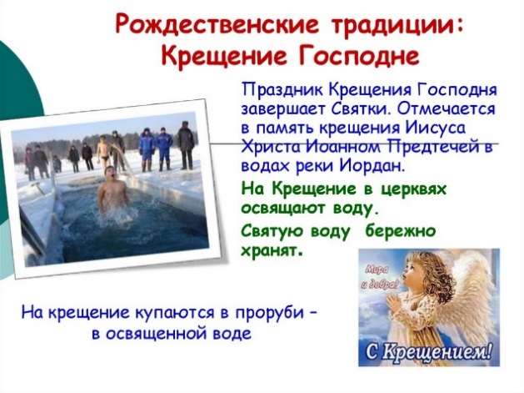
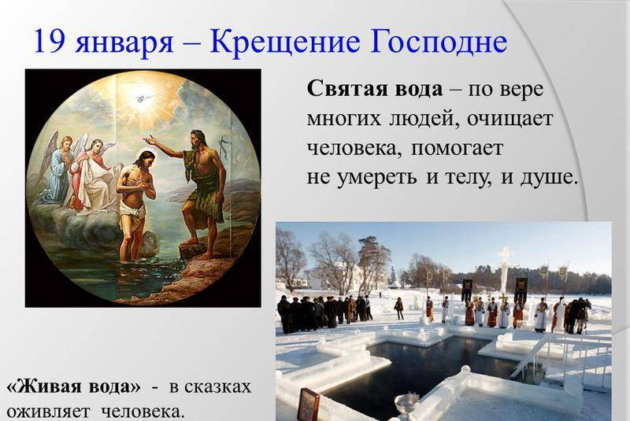

Масленица (проводы зимы и встреча весны) - длилась целую неделю и, начиная с четверга масленичной недели все работы прекращались, начиналось шумное веселье. Ходили друг к другу в гости, обильно угощались блинами, оладьями, пирогами.

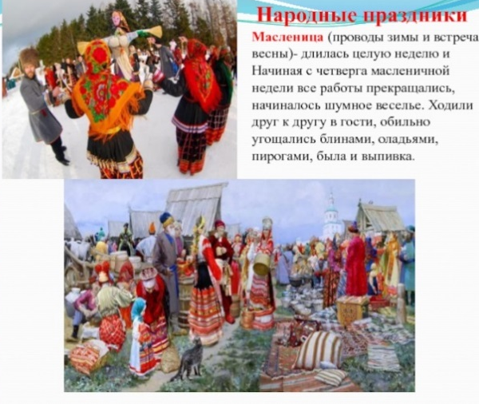
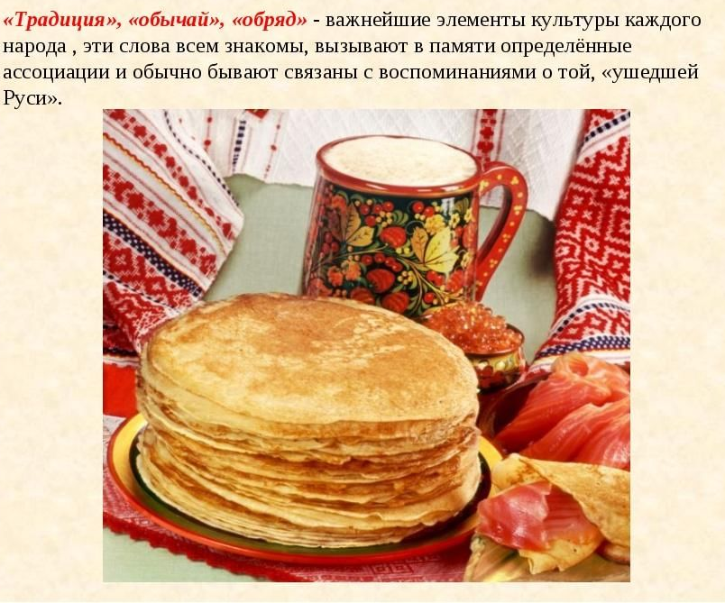

Пасха (расцвет весны, пробуждение жизни) - церковный праздник. На Пасху украшали дом срезанной вербой, пекли сдобные хлеба (куличи, пасхи), красили яйца (Крашенки), посещали церковь, ходили друг к другу в гости, обменивались при встрече крашенками, христосовались (целовались) , приветствовали друг друга: «Христос воскрес!» - «Воистину воскрес!» Яйца – символ Солнца и зарождения новой жизни. На Пасху водили хороводы, гуляли по улицам, катались на качелях, катали яйца. После пасхальной недели во вторник отмечали родительский день - посещали кладбища, приносили еду к могилам умерших родственников, в том числе и пасхальную.
Первое воскресенье после Пасхи называлось Красная Горка или Фомин день. Она являлась символом прихода весны и долгожданного тепла. На этот праздник народные гуляния начинались еще ночью и продолжались целый день, молодежь водила хороводы, каталась на качелях, молодые парни встречались и знакомились с девушками. Накрывали праздничные столы с обильным угощением: жареной яичницей, караваями в виде солнца.
На седьмой неделе после Пасхи праздновали Именины березки (Семик и Троица): Семик - в четверг, а Троицу - в воскресенье. В Семик девушки ходили в лес, плели венки из березовых ветвей, пели троичные песни и бросали венки в реку. Если венок тонул, это считалось плохой приметой, если же приставал к берегу, это означало, что девушка должна скоро выйти замуж. В Троицу было принято украшать внутреннюю часть дома березовыми ветвями. Традиционной пищей были яйца, яичница и другие блюда из яиц.

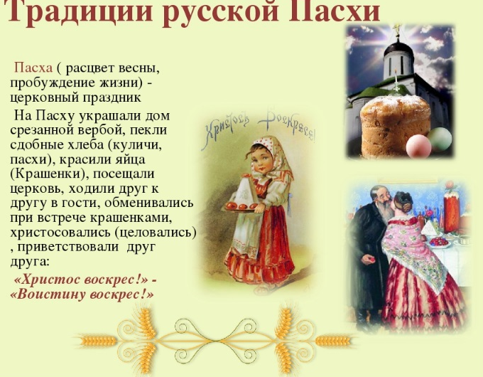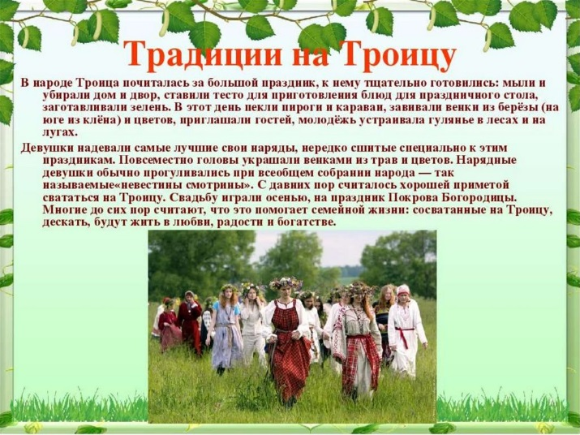

Одним из самых значительных праздников лета был Иван Купала или Иванов День, отмечавшийся в день с 6 на 7 июля, в летнее солнцестояние. Этот праздник имеет этническое происхождение и глубокие языческие корни. В это день жгут большие костры, прыгают через них, символизируя очищение тела и духа от греховных мыслей и поступков, водят хороводы, плетут красивые венки из цветов и луговых трав, пускают их по течению и гадают по ним на своего суженого.
Сборы (хороводы) - летнее развлечение молодежи на околице деревни, на берегу реки или у леса. Плели венки из полевых цветов, играли в игры, пели и плясали, водили хороводы. Задерживались допоздна. Главной фигурой был хороший местный гармонист.
Ильин день - один из почитаемых с древних времен народный праздник, к которому приурочено много верований, примет и запретов. В канун праздника в четверг и пятницу пекли обрядовое печенье и прекращали полевые работы. А в сам Ильин день строго запрещалось проводить любую хозяйскую работу, считалось это не принесет результата. Проводилась "братчина", приглашали на общую трапезу всех жителей ближайших селений, а после угощения заканчивались народными гуляньями с песнями и плясками. И главное, Ильин день считается границей лета и осени, когда вода становится холодной, вечера прохладными, а на деревьях появляются первые признаки осенней позолоты.
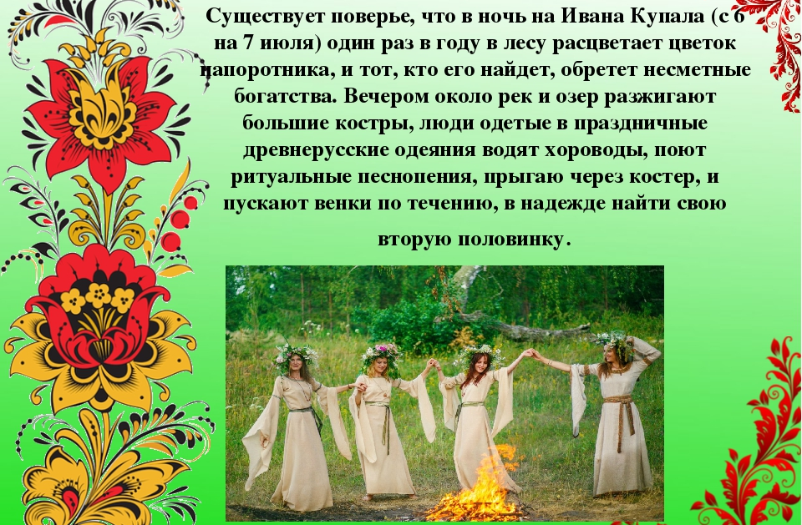

В середине последнего летнего месяца, а именно 14 (1) августа, православные христиане отмечали праздник Медового Спаса (спас от слова спаситель), которым почитали смерть семи мучеников Маккавеев, принявших мученическую смерть за свою христианскую веру от древнего сирийского царя Антиоха. Дома посыпались семенами мака, защищавшими их от нечистой силы, первые соты меда, собранные в этот день, когда пчелы прекращали собирать нектар, относились в храм для освящения. Это день символизировал прощание с летом, после которого дни становилась короче, ночи длиннее, а погода более прохладной.
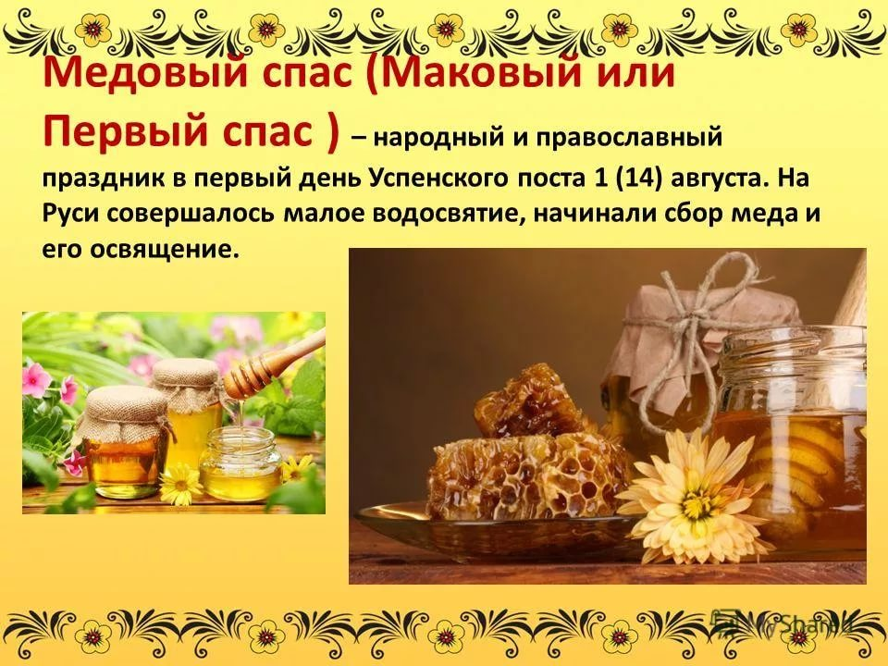

19 (6) августа наступал Яблочный спас или Праздник Преображения Господня, у наших предков он был одним из самых первых праздников урожая, символизировавшим начало осени и увядание природы. Только с его наступлением древние славяне могли есть яблоки с нового урожая, обязательно освященные в церкви. Накрывались праздничные столы, начинали есть виноград и груши.
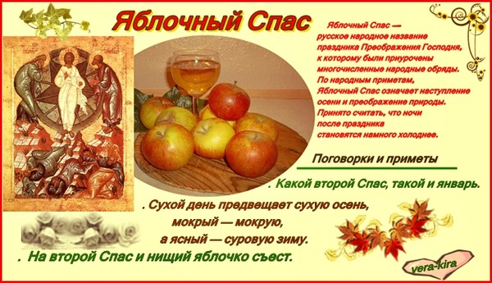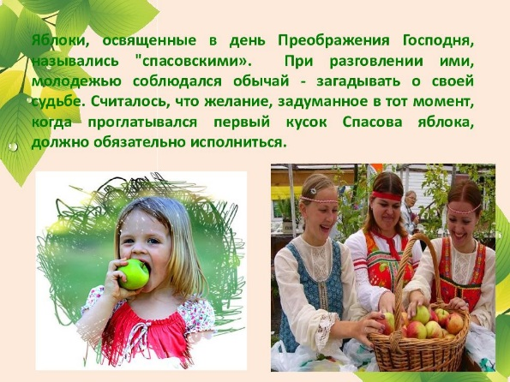

Последний, Третий Спас (Хлебный или Ореховый) отмечался 29 (16) августа, в этот день заканчивалась уборочная страда и хозяйки могли спечь хлеб из нового урожая зерна. В церквях освящали праздничные караваи, также туда приносили орехи, которые как раз поспевали в это время. Заканчивая жатву, земледельцы обязательно вязали последний «именинный сноп».
Одни из самых почитаемых праздников осени был Покров день, отмечаемый 14 (1) октября. В это время полностью заканчивались уборочные работы, начиналась подготовка к зиме, заканчивались хороводы и гуляния, начинались посиделки с рукоделием, песнопениями и беседами. В этот день накрывались столы с угощениями, приносились дары убогим и сиротам, обязательно было посещение церковной службы, начиналась пора свадебных торжеств. Брак на Покрова считался в особенности счастливым, богатым и долговечным.

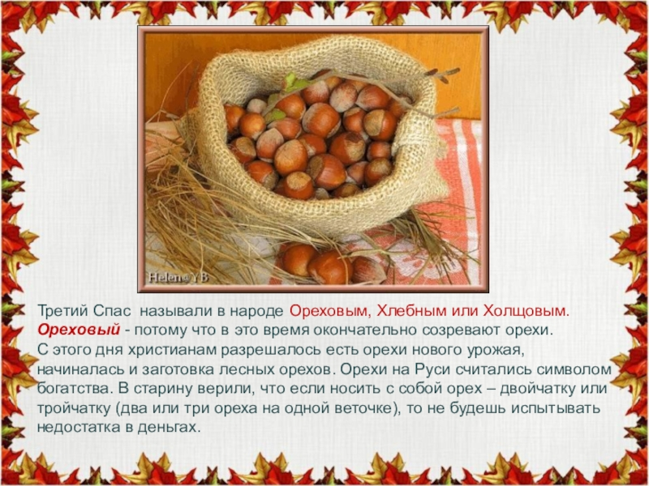
Традиции организуют связь поколений, на них держится духовно-нравственная жизнь народов. Преемственность старших и младших основывается именно на традициях. Чем многообразнее традиции, тем духовно богаче народ. Ни что не объединяет народ так, как традиции. Традиция содействует восстановлению теряемого сейчас наследия, такое восстановление может быть спасительным для человечества. Поэтому так важно выработать у детей уважения к традициям, позитивное к ним отношение, желание поддерживать их и сохранять.
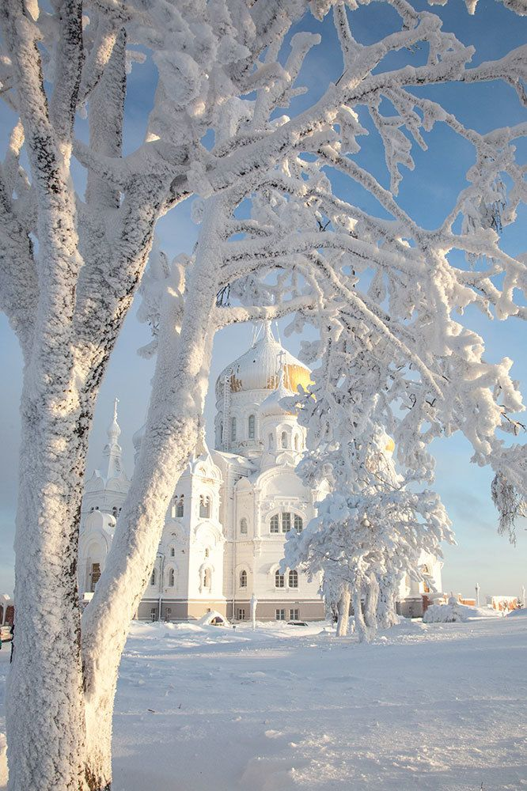

Каталог народных игр, традиций, обычаев и кухни Русского народа

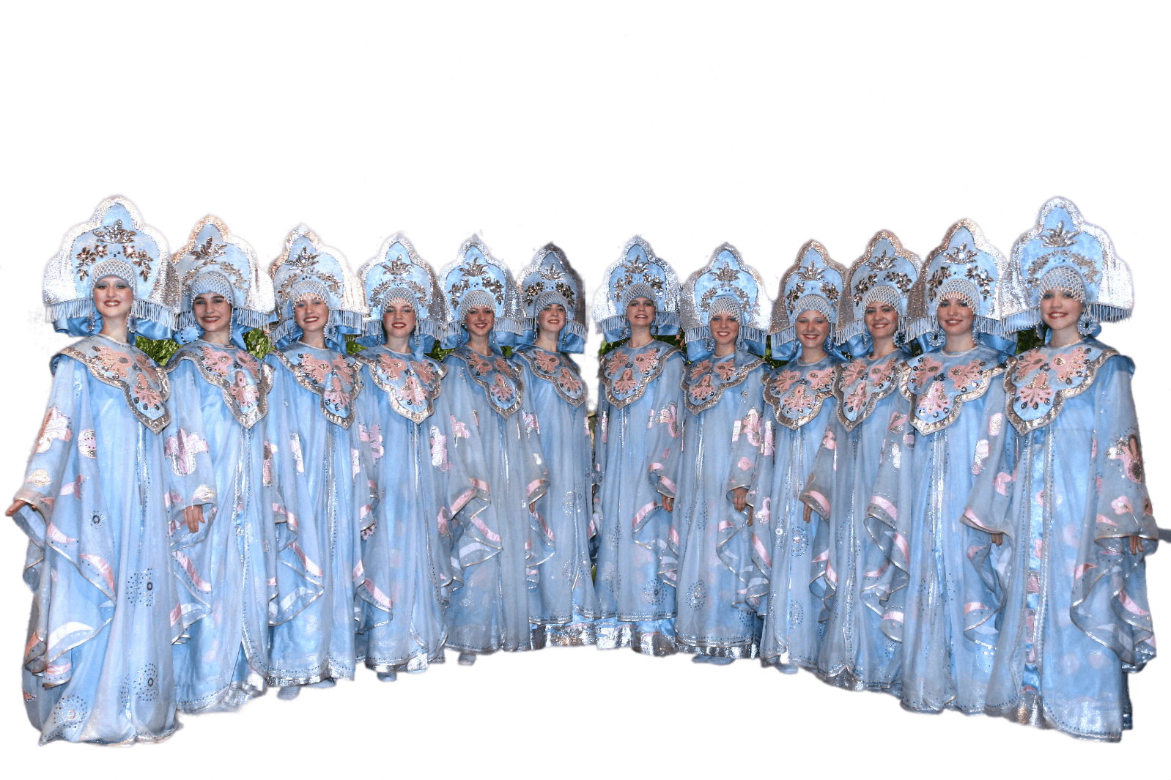

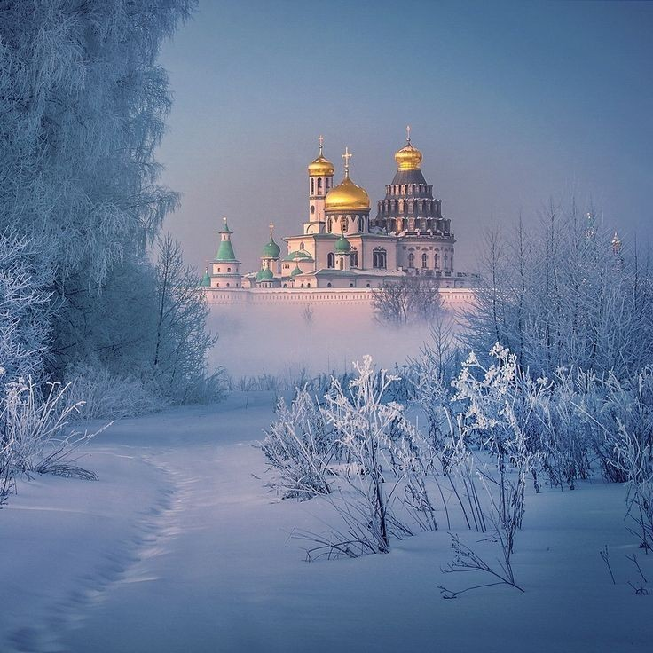

Содержание
- Народные игры.
- Традиции и обычаи.
- Рецепты народной кухни

.

Рецепты народной кухни русского народа

Гречка по-купечески

Гречка по-купечески с мясным фаршем –
вкусно, полезно и быстро.
Продукты (на 7 порций)
Гречневая крупа - 1 стакан
Фарш мясной - 300 г
Лук репчатый - 1 шт
Морковь - 1 шт.
Чеснок - 2 зубка
Паста томатная - 2 ст. ложки
Масло подсолнечное
Как приготовить гречку по-купечески:
1. Гречку промыть. Смазать сковороду маслом (можно даже сливочным) и высыпать туда крупу, подсушить на среднем огне.
2. Натереть морковь, порезать лук (это можно делать во время "сушки" гречневой крупы). Обжарить в растительном масле до золотистого цвета.
3. Далее добавляем фарш, разбивая комочки.
4. И в конце добавить томатную пасту (или порезанные помидоры БЕЗ кожицы). Тщательно перемешать. И жарить на среднем огне минут 5 (пока фарш не потемнеет)
5. К мясу и овощам выложить гречку.
6. Залить кипятком так, чтобы гречка была слегка прикрыта водой. Посолить.
7. Тушить гречку по-купечески на медленном огне под крышкой, пока вода не испарится. Если гречка еще не готова, долить еще немного воды, повторить действия.
8. В готовую гречку по-купечески добавить мелко порезанный чеснок (или использовать чесночницу), перемешать. Можно добавить черный молотый перец и лавровый лист.
Подавать гречку по-купечески горячей.

Борщ станичный
Вкусный борщ, отличающийся от других борщей не ингредиентами, а самим процессом приготовления и необычной затиркой, которая, наверное, и играет не последнюю роль во вкусе борща.
Продукты
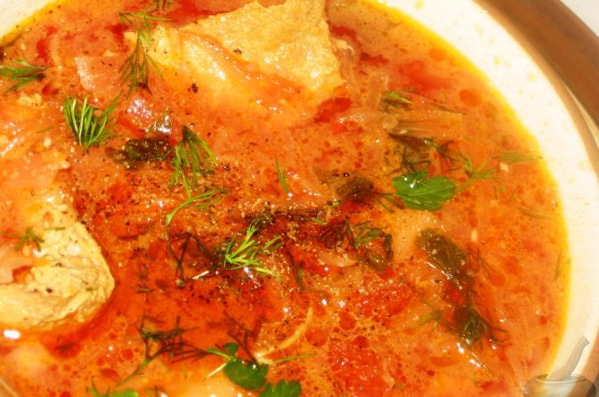
Свинина – 600 г
Свекла - 1 шт.
Картофель – 450-500 г
Помидоры свежие – 3-4 шт.
Корень петрушки – половина корня (50 г)
Корень сельдерея – кусочек корня (50 г
морковь – 1 шт.
Лук – 1 шт
Сладкий перец – 1 шт.
Масло сливочное или смалец – 75 г
Сало – 100 г
Чеснок – до 10 зубков (по вкусу)
Капуста – 0,5 головки
Зелень петрушки и укропа
Соль
Перец черный молотый, лавровый лист, перец горошком


Блинчики
6 порций
40 мин (ваши 40 мин)
Продукты (на 6 порций)
Мука - 500 г
Вода - 2-3 стакана
Яйца - 2-4 шт.
Сахар - 1 ст. ложка
Соль - 0,5 ч. ложки
Сода - 0,5 ч. ложки
Лимонная кислота - 0,5 ч. Ложки

Кислые щи из квашеной капусты
Щи – еда на все случаи жизни. И как готовить щи из квашеной капусты, мы сейчас подробно рассмотрим.
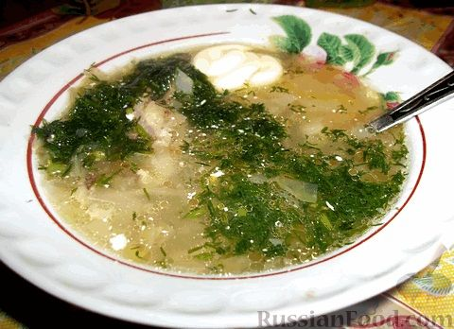
Продукты
Говядина с косточкой - 500-700 г
Вода - 3 литра
Кислая капуста - 400-500 г
Картофель - 5-6 шт.
Лук - 1 шт.
Зелень укропа
Семена укропа
Соль
Перец
Сметана
Приправа (по желанию)
Наши кислые щи будут на мясном бульоне, а именно, на говяжьем. А посему, основными ингредиентами будут говядина на кости и, конечно же, квашеная капуста.
Мясо желательно не слишком постное, чтобы бульон был наваристым.
щи из квашеной капусты
Кислые щи из квашеной капусты - шаг №1
Капусты примерно, как на фото (никогда не взвешиваем – всё делается” на глазок” и по наитию). При этом количестве капусты щи получаются средней густоты.
А ещё понадобятся несколько картофелин (5-6 штук), головка репчатого лука.
Если есть под рукой – семена укропа, укроп в виде зелени, ну и, разумеется, соль и перец по вкусу. Как видите, компонентов не много.
шаг №2
Приготовление щей из квашеной капусты:
Начинаем. В кастрюлю укладываем косточку с мясом, заливаем водой (примерно 3 литра) и ставим на огонь вариться.
шаг №3
Впереди у нас много времени, за которое успеем почистить картошку, лук. Лук мелко шинкуем, а картошку нарезаем кубиками или соломкой – кому как нравится.
Как только вода в кастрюле нагреется, не забываем снять пенку с бульона.
Затем сразу добавляем нарезанный лук, семена укропа и слегка подсолим.
Всё, теперь это хозяйство будет вариться не менее часа. Впрочем, если мясо молодое – то быстрее.
- шаг №4
Когда мясо дойдёт до готовности, выложим его из кастрюли и отправим туда нарезанную картошку. Пусть варится, а мы тем временем отделим мясо от кости, разделаем на мелкие кусочки (а то и на волокна) и вернём обратно в кастрюлю.
Осталась только капуста. Её кладем в последнюю очередь, когда будет готова картошка.
Если забросить капусту раньше, то в кислой среде картофель до конца не проварится и станет «дубовым». Да и капуста сама себя «тормозит» по времени приготовления, потому что кислая. Поэтому, заложив капусту, варить её будем минут сорок.
Как только до готовности дойдет капуста, значит готовы и наши кислые щи.
Пробуем на соль, при необходимости подсаливаем. Добавляем в кастрюлю черный молотый перец по вкусу, а сверху ещё и мелко нарезанную зелень укропа.
Вот теперь щи из кислой капусты готовы, но не спешите сразу разливать по тарелкам.
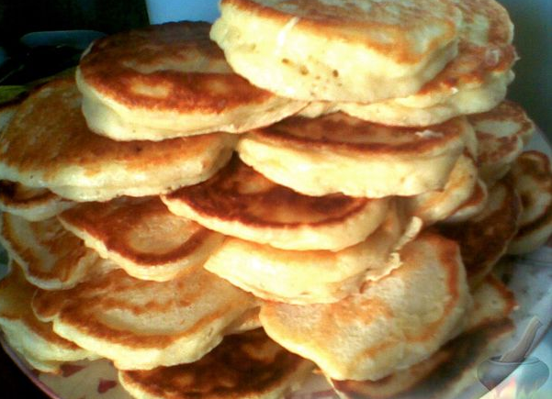
Пусть щи из кислой капусты настоятся минут 15, впитают в себя вкус и запах укропа и душистого перца, заодно и остынет немного. Щи получаются очень вкусными! В тарелку добавляем ложку сметаны.

Пышные оладушки
Кому нравятся пышные оладушки, налетай!!!
Продукты
4 стакана муки
3 стакана молока
1 столовая ложка растительного масла
2 яйца
1 чайная ложка сухих дрожжей
1 столовая ложка сахара
1 щепотка соль
растительное масло для жарки оладий

Для приготовления пышных оладий нужно развести дрожжи в теплом молоке, добавить сахар, всыпать муку и вымесить тесто. Дать ему подняться в теплом месте.

Затем добавить яйца, соль, масло, вымесить тесто и дать подняться вторично.

Не размешивая тесто, выкладывать его ложкой, смоченной в воде, на горячую сковороду с растительным маслом и жарить оладьи с обеих сторон до румяности.

